视频接入说明
1.摄像头命名规范
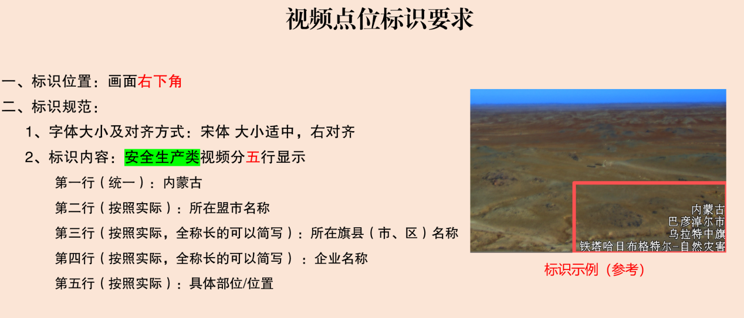
2.录像机GB28181方式接入
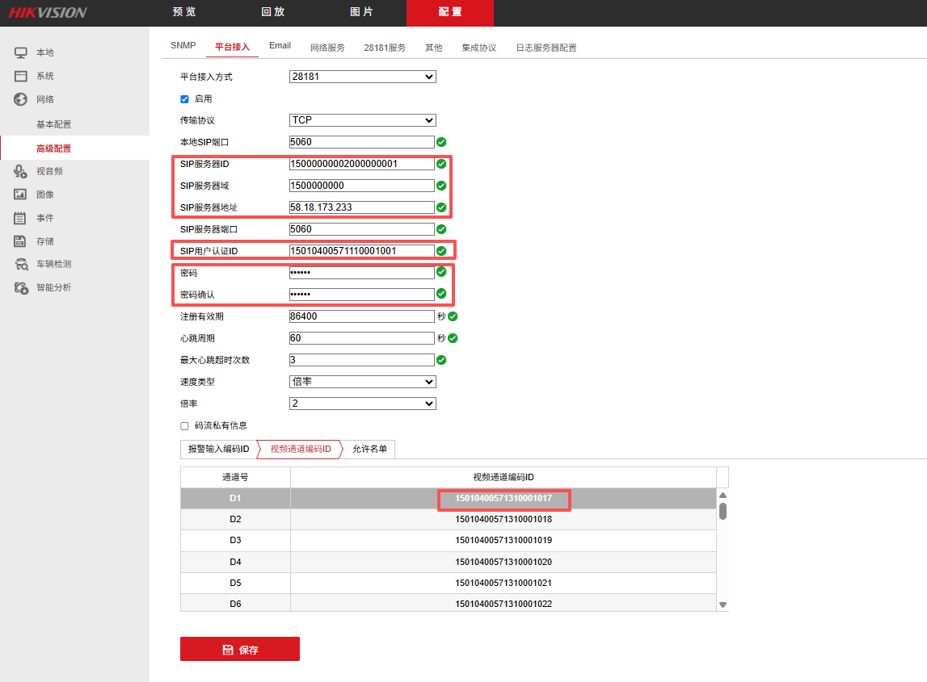
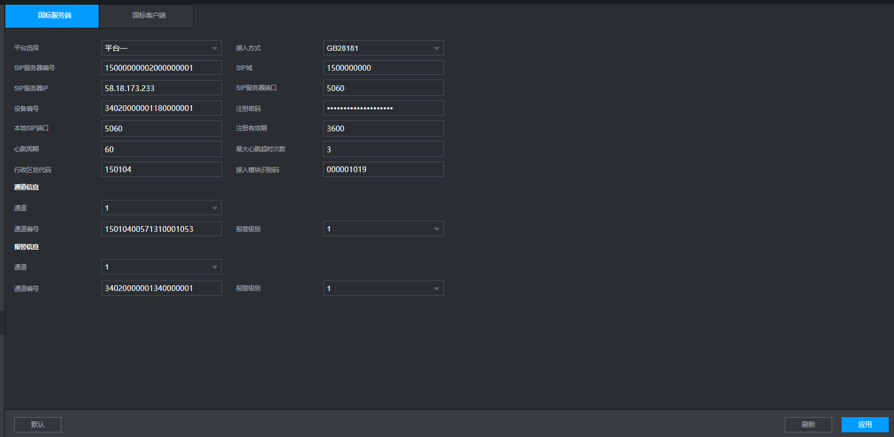
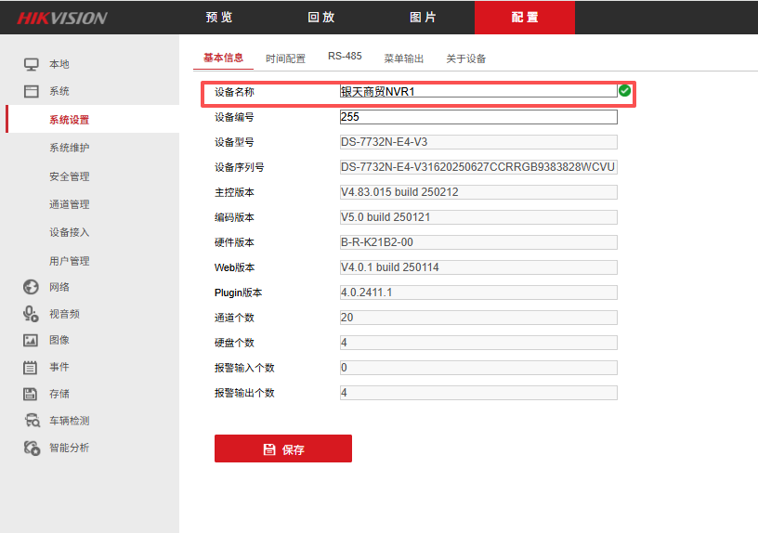
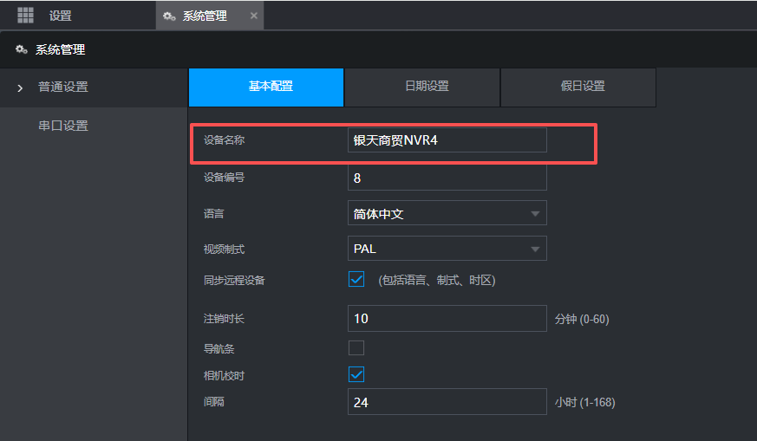
举例：
SIP服务器ID:15000000002000000001（固定）
SIP服务器域:1500000000（固定）
SIP服务器地址:58.18.173.233（固定）
SIP用户认证ID:******0057111****001（根据企业填写）
第1-6位当地行政编码，第14-17位企业编码后四位0001，第18-20位从001往下（根据企业NVR数量往下排序）
密码Aa1379++
视频通道编码ID编写
例如15010400571310001001
红色编码为当前地区的行政编码（文档最下面有行政编码），蓝色编码为企业编码后四位（省平台创建企业后生成企业编码），紫色编码为摄像头的序号从001开始往下排（企业有多台录像机依次往下排，录像机里面有几个摄像头就加几个编码）
添加完之后联系省平台技术人员，会根据录像机名称添加到相应的企业。
联系人：刘天祥 18347935167

地区行政编码如下：
150000 | 内蒙古自治区
 | 150100 | 呼和浩特市
 | 150102 | 新城区
 | 150103 | 回民区
 | 150104 | 玉泉区
 | 150105 | 赛罕区
 | 150121 | 土默特左旗
 | 150122 | 托克托县
 | 150123 | 和林格尔县
 | 150124 | 清水河县
 | 150125 | 武川县
 | 150200 | 包头市
 | 150202 | 东河区
 | 150203 | 昆都仑区
 | 150204 | 青山区
 | 150205 | 石拐区
 | 150206 | 白云鄂博矿区
 | 150207 | 九原区
 | 150221 | 土默特右旗
 | 150222 | 固阳县
 | 150223 | 达尔罕茂明安联合旗
 | 150300 | 乌海市
 | 150302 | 海勃湾区
 | 150303 | 海南区
 | 150304 | 乌达区
 | 150400 | 赤峰市
 | 150402 | 红山区
 | 150403 | 元宝山区
 | 150404 | 松山区
 | 150421 | 阿鲁科尔沁旗
 | 150422 | 巴林左旗
 | 150423 | 巴林右旗
 | 150424 | 林西县
 | 150425 | 克什克腾旗
 | 150426 | 翁牛特旗
 | 150428 | 喀喇沁旗
 | 150429 | 宁城县
 | 150430 | 敖汉旗
 | 150500 | 通辽市
 | 150502 | 科尔沁区
 | 150521 | 科尔沁左翼中旗
 | 150522 | 科尔沁左翼后旗
 | 150523 | 开鲁县
 | 150524 | 库伦旗
 | 150525 | 奈曼旗
 | 150526 | 扎鲁特旗
 | 150581 | 霍林郭勒市
 | 150600 | 鄂尔多斯市
 | 150602 | 东胜区
 | 150603 | 康巴什区
 | 150621 | 达拉特旗
 | 150622 | 准格尔旗
 | 150623 | 鄂托克前旗
 | 150624 | 鄂托克旗
 | 150625 | 杭锦旗
 | 150626 | 乌审旗
 | 150627 | 伊金霍洛旗
 | 150700 | 呼伦贝尔市
 | 150702 | 海拉尔区
 | 150703 | 扎赉诺尔区
 | 150721 | 阿荣旗
 | 150722 | 莫力达瓦达斡尔族自治旗
 | 150723 | 鄂伦春自治旗
 | 150724 | 鄂温克族自治旗
 | 150725 | 陈巴尔虎旗
 | 150726 | 新巴尔虎左旗
 | 150727 | 新巴尔虎右旗
 | 150781 | 满洲里市
 | 150782 | 牙克石市
 | 150783 | 扎兰屯市
 | 150784 | 额尔古纳市
 | 150785 | 根河市
 | 150800 | 巴彦淖尔市
 | 150802 | 临河区
 | 150821 | 五原县
 | 150822 | 磴口县
 | 150823 | 乌拉特前旗
 | 150824 | 乌拉特中旗
 | 150825 | 乌拉特后旗
 | 150826 | 杭锦后旗
 | 150900 | 乌兰察布市
 | 150902 | 集宁区
 | 150921 | 卓资县
 | 150922 | 化德县
 | 150923 | 商都县
 | 150924 | 兴和县
 | 150925 | 凉城县
 | 150926 | 察哈尔右翼前旗
 | 150927 | 察哈尔右翼中旗
 | 150928 | 察哈尔右翼后旗
 | 150929 | 四子王旗
 | 150981 | 丰镇市
 | 152200 | 兴安盟
 | 152201 | 乌兰浩特市
 | 152202 | 阿尔山市
 | 152221 | 科尔沁右翼前旗
 | 152222 | 科尔沁右翼中旗
 | 152223 | 扎赉特旗
 | 152224 | 突泉县
 | 152500 | 锡林郭勒盟
 | 152501 | 二连浩特市
 | 152502 | 锡林浩特市
 | 152522 | 阿巴嘎旗
 | 152523 | 苏尼特左旗
 | 152524 | 苏尼特右旗
 | 152525 | 东乌珠穆沁旗
 | 152526 | 西乌珠穆沁旗
 | 152527 | 太仆寺旗
 | 152528 | 镶黄旗
 | 152529 | 正镶白旗
 | 152530 | 正蓝旗
 | 152531 | 多伦县
 | 152900 | 阿拉善盟
 | 152921 | 阿拉善左旗
 | 152922 | 阿拉善右旗
 | 152923 | 额济纳旗

